**Ministère de l’Enseignement Supérieur et de la Recherche Scientifique**



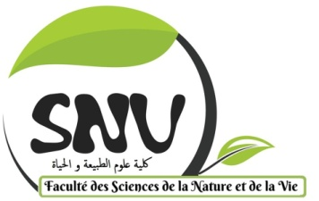

**Université Abdelhamid Ibn Badis de Mostaganem**

**Faculté des Sciences de la Nature et de la Vie**

**IXèmes journées Nationales SNV (JNSNV-2019)**

**24 et 25 Avril 2019**

**Fiche de participation**

**Nom et Prénom :**

**Fonction et grade:**

**Laboratoire d’affiliation:**

**Etablissement** :

**Tél :**

**E-mail :**

**Filière choisie:**

**Intitulé de la communication:**

**Souhaite participer :**

***Avec une communication: orale affichée***